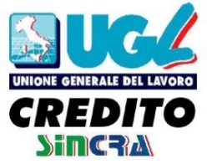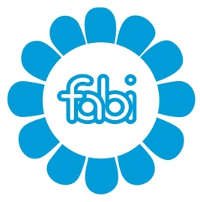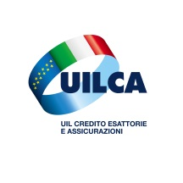



**COMUNICATO STAMPA UNITARIO**

**L’IMPALPABILE LEGGEREZZA DI FEDERCASSE**

L’incontro odierno con Federcasse è iniziato alle 12:30 con la consegna del documento di controparte.

Ricordiamo a tutti i Colleghi e le Colleghe che la proposta sindacale condivisa unitariamente era in attesa di opportuno confronto e valutazione sin dal 28 aprile.

Ma se Federcasse aveva giudicato nella riunione precedente del 22 maggio, come “rigido e insostenibile” il testo delle OO.SS, quello ricevuto da controparte è quantomeno “leggero e impalpabile”.

Quello che più sorprende le OO.SS è l’assenza nel documento di Federcasse di “un’anima sociale” che sappia realmente cogliere ed interpretare le difficoltà di questa complessa e tormentata fase pandemico-sociale con un forte e coraggioso spirito “distintivo e cooperativo”.

**Nei capitoli riguardanti la “cassetta degli attrezzi” Federcasse, invece, sembrerebbe rinunciare al suo ruolo di indirizzo politico ed intervento nei confronti delle capogruppo e delle associate.**

Questo si evince a partire dall’assenza di un **contributo attivo** da parte delle Bcc-Cr Raffeisen per l’alimentazione della Banca del Tempo Solidale.

Per quanto concerne la formazione continua e a distanza, il documento di Federcasse condivide i valori e l’importanza della stessa ma nulla aggiunge per renderla più agibile, strutturata e implementata come sarebbe necessario.

**Assolutamente carente e deficitaria negli strumenti e nelle misure economiche la copertura della parte riguardante l’assegno ordinario per la riduzione o sospensione dal servizio lavorativo.**

Si rinviano poi ad una sessione dedicata le tematiche afferenti lo smart working, pur in presenza di recenti aggiornamenti legislativi (vedi D.L. 34/2020, art. 90).

Unico intervento economico positivo è quello prospettato sui fruitori di congedi parentali e permessi L.104/92, senza però specificare se siano solo rivolti a chi li abbia utilizzati negli scorsi mesi e nel contempo riducendo di molto la platea dei beneficiari che le OO.SS avevano indicato come possibili destinatari.

**Senza entrare nel merito specifico del testo di Federcasse ma per le motivazioni che vi abbiamo brevemente riepilogato, le Parti hanno quindi convenuto di aggiornarsi per il prossimo 4 giugno al fine di cercare di riavvicinare le rispettive posizioni espresse nei propri documenti di lavoro.**

Roma, 27/05/2020

**Le Segreterie Nazionali**

**FABI FIRST/CISL FISAC SINCRA/UGL UILCA**